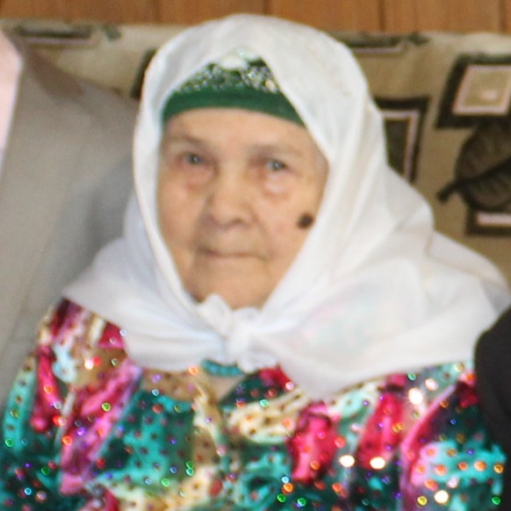

Халиуллина Факия Хайруллина родилась 8 декабря 1929 года в селе Старые Какерли. В годы войны и послевоенные годы работала в колхозе «Ялкын» на разных работах. В 1951 году вышла замуж за Адельзяна Галимзяновича. Родила и воспитала 5 детей. Двое из них получили высшее образование. Халиуллин Фиркать Адельзянович стал ученым в области фармакологии. До пенсионного возраста Халиуллина Факия работала в колхозе на разных работах. Сейчас проживает вместе с мужем. У них 9 внуков.
Халиуллина Факия Хәйрулла кызы 1929 елның 8 декабрендә Иске Кәкерле авылында туып үскән. Сугыш елларында һәм сугыштан соңгы елларда “Ялкын” колхозында төрле эшләрдә эшли. 1951 елда Галимзян улы Әделҗзянга киягә чыга. 5 бала тәрбияләп үстерәләр. Аларның икесе югары белем алалар. Халиуллин Фиркать Адельҗан улы фармакология өлкәсендәге галим. Лаеклы ялга чыкканчы Факия апа колхозда эшли. Хәзер ире белән икәү яшиләр. Аларның 9 оныклары бар.

